Faculté Polytechnique

GPS Tracker : Plateforme ESP8266

Projet de 3e bachelier option électricité

Rapport de projet

LAMBAERE Axelle  
NIEBES Aurélien



Sous la direction de  
Prof C. Valderrama

**Résumé**

Année académique 2022-2023

**Remerciements**

**Table des matières**

Introduction 5

Sous-titre 5

1 Les différentes fonctionnalités 5

**1.1** **Capteur GPS** 5

**1.2** **Alimentation externe** 5

**1.3 Ecran OLED** 5

**1.4 Interface SD/µSD** 5

**1.5 (Interface Web)** 5

2 Code Principal/Applications 6

**2.1 Google Maps (à mettre avec la chasse au trésor ?)** 6

**2.2 Jeu de chasse au trésor** 6

3 Résultats 7

Conclusion 8

Annexes 9

**A.** **Schémas des pin-outs des éléments** 9

**B.** **Branchements** 11

Bibliographie 12

# Introduction

## Sous-titre

Texte

# Les différentes fonctionnalités

Branchements ? Il faudrait expliquer comment on a tout branché mais je ne sais pas trop à quel endroit dans le rapport (en annexe ?)

## **Capteur GPS**

Communication avec le GPS

Données brutes

Vitesse

GPS virtuel

## **Alimentation externe**

On a cramé le microprocesseur, that’s all

## **1.3 Ecran OLED**

Display

Orientation des flèches

## **1.4 Interface SD/µSD**

Lecture de la carte

Lecture et écriture de fichiers

Lecture des fichiers

Suppression des fichiers

Extraction des données sur SD?

## **1.5 (Interface Web)**

# Code Principal/Applications

## **2.1 Google Maps (à mettre avec la chasse au trésor ?)**

Wifi Google Maps

Adresse IP fixe ?

## **2.2 Jeu de chasse au trésor**

Distance par rapport à un point

Distance chaud froid

Distance chaud froid avec jauge

Orientation flèches tournantes

Sauvegarde données GPS

# Résultats

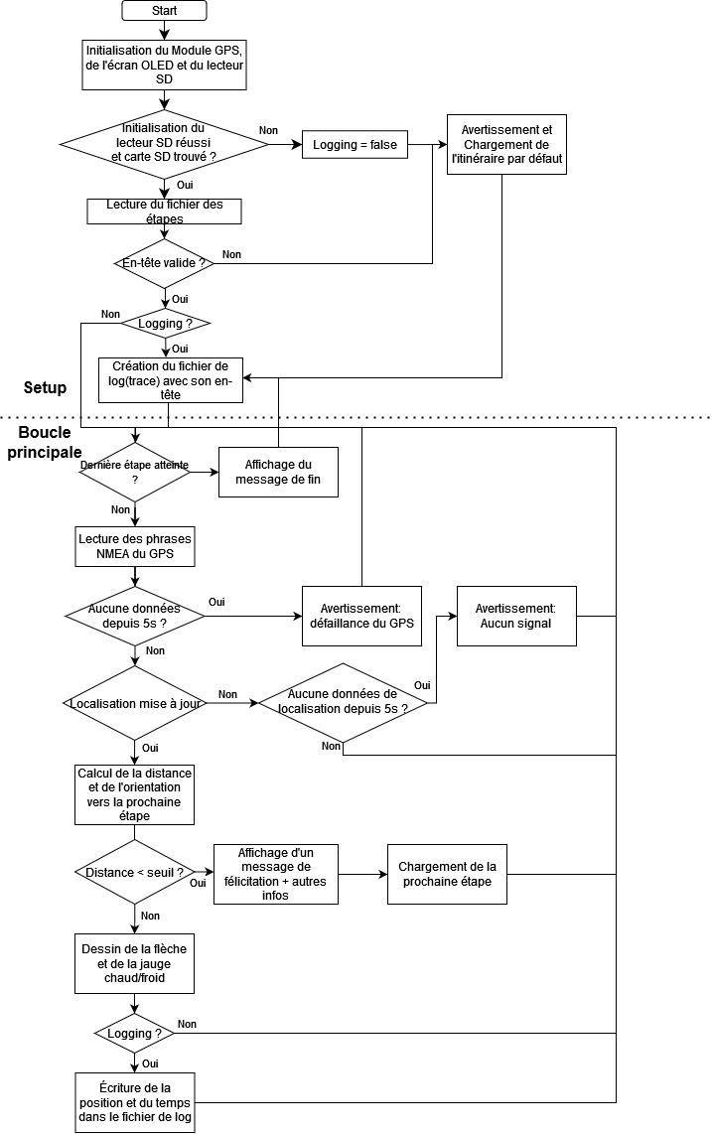

Figure 1 Schéma représentant le code

# Conclusion

# Annexes

## **Schémas des pin-outs des éléments**







## **Branchements**

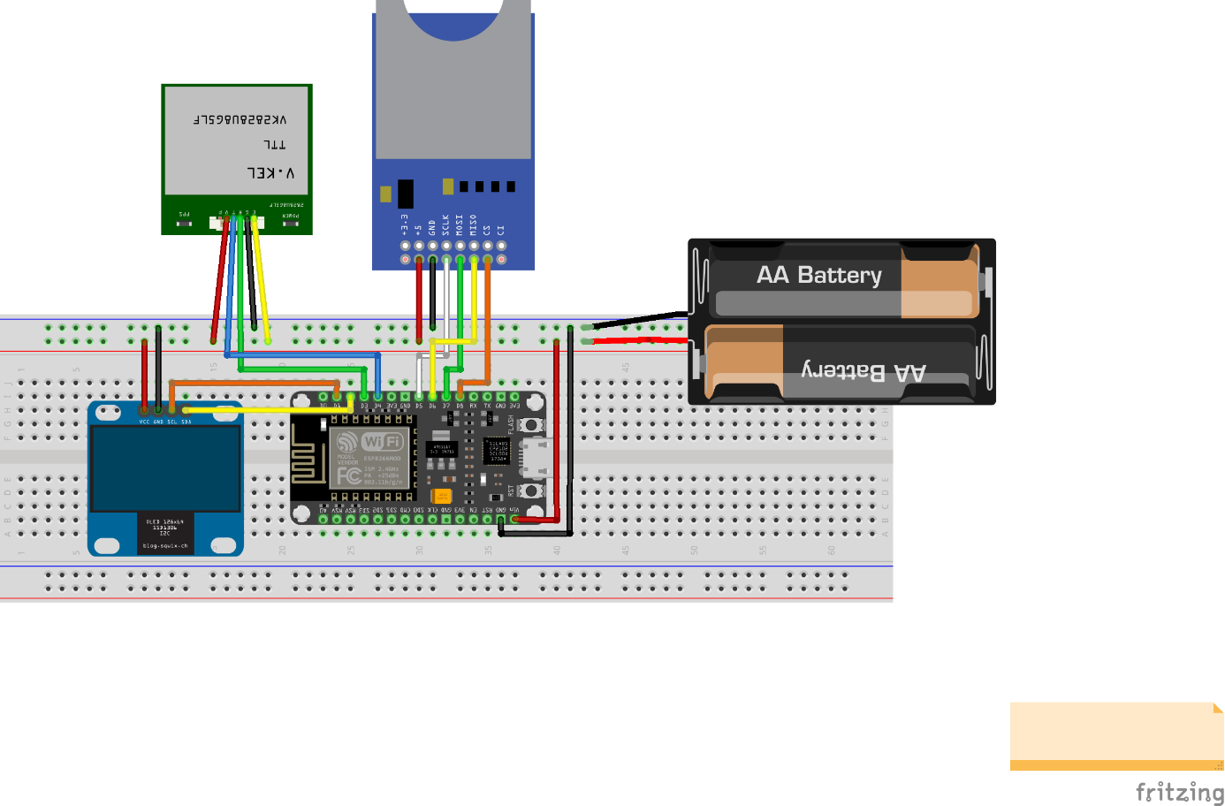

# Bibliographie

|  |  |
| --- | --- |
| [1] | DFRobot, «GPS Module With Enclosure SKU TEL0094,» DFRobot, [En ligne]. Available: https://wiki.dfrobot.com/GPS_Module_With_Enclosure__SKU_TEL0094_. [Accès le 12 Avril 2023]. |
| [2] | S. Santos et R. Santos, «ESP8266 Pinout Reference: Which GPIO pins should you use?,» Random Nerd Tutorials, [En ligne]. Available: https://randomnerdtutorials.com/esp8266-pinout-reference-gpios/. [Accès le 12 Avril 2023]. |